***МБОУ «Новокаякентская начальная школа - детский сад»***

***Конспект образовательной деятельности по ознакомлению с предметным и социальным окружением в старшей группе НА ТЕМУ:***

***«Военные профессии»***

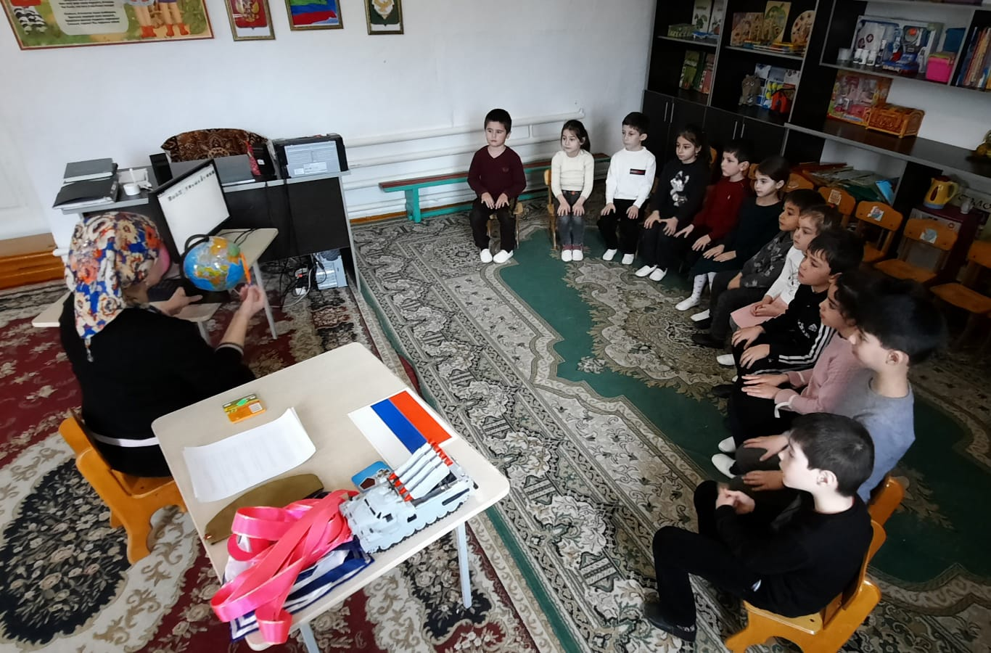

**Воспитатель: Шихшабекова А.А.**

**2022 год**

**Цель:**

Познакомить детей с военными профессиями. Формировать представления о гражданском долге, мужестве, героизме.

**Задачи:**

Обучающие:

1. Познакомить детей с военными профессиями (пограничник, танкист, пехотинец, летчик, моряк)

2. Продолжать расширять знания детей о Российской армии, о её значении для страны в разные исторические периоды.

Развивающие:

1.Развивать у детей представление о разных родах войск (пехота, военно-морские, воздушные, танковые войска).

2.Развивать умение знать и называть военную технику (танк, корабль, самолет и т.д.).

3. Развивать произвольное внимание, логическое мышление детей.

4. Развивать речь, мышление, поддерживать инициативу детей.

Воспитательные:

1. Воспитывать чувства гордости за свой народ, армию, желание защищать свою страну.

2.Воспитывать патриотические чувства, эмоционально-положительное отношение к воинам-защитникам.

3. Обогащать словарь детей: сухопутные войска, военно-морской флот, воздушно-десантные войска; танкисты, пограничники, автомат, пулемёт, и т.д.

**Предварительная работа:** экскурсия в музей, рассматривание иллюстраций, загадывание загадок, чтение художественной литературы военной тематики**,** использование дидактических игр «Кто чем управляет?», «Кому что», «Собери картинку», «Пограничники», разучивание песни *«*Бескозырка».

**Оборудование:** географическая карта, красная лента, карточки по количеству детей с изображение самолетов и вертолетов, бескозырка, картинки с изображением военной техники (самолет, танк, корабль), медали по количеству детей, проектор, презентация «Военные профессии».

**Ход занятия.**

**Воспитатель:** Здравствуйте Ребята, (*дети здороваются).*У каждого народа слово *«Здравствуйте»* от слова *«здравие»* - здоровье. То есть мы желаем друг другу здоровья. А теперь, давайте встанем с вами в круг, возьмемся за руки и почувствуем тепло наших ладошек. А теперь, подойдем поближе, и коснемся друг друга плечами. Вы чувствуете тепло? А теперь, давайте улыбнемся друг другу и через свои улыбки передадим тепло своих сердец. Ребята, а что это?

**Дети:** Карта

*Слайд – карта России*

**Воспитатель**: Это не просто карта, а географическая карта России. Россия - огромное государство и управляет им президент. Скажите, как его зовут?

**Дети:** Владимир Владимирович Путин.

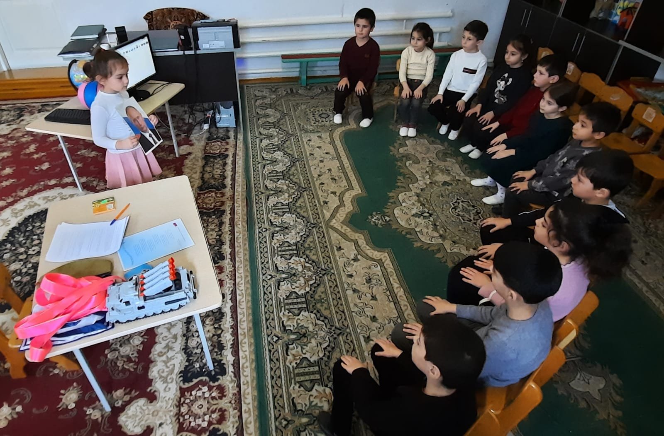

**Воспитатель**: А еще он является главнокомандующим Российской Армии

**Воспитатель**: Скажите, как называются люди, живущие в России?

**Дети:** Россияне

*Слайд – россияне*

**Воспитатель:** Правильно. Россияне – граждане России. Гражданин – это очень хорошее и важное слово. Чтобы понять это слово, я предлагаю вам взяться за эту красную ленту, как будто это граница нашей Родины**.**

*Дети берутся за ленту и становятся в круг.*

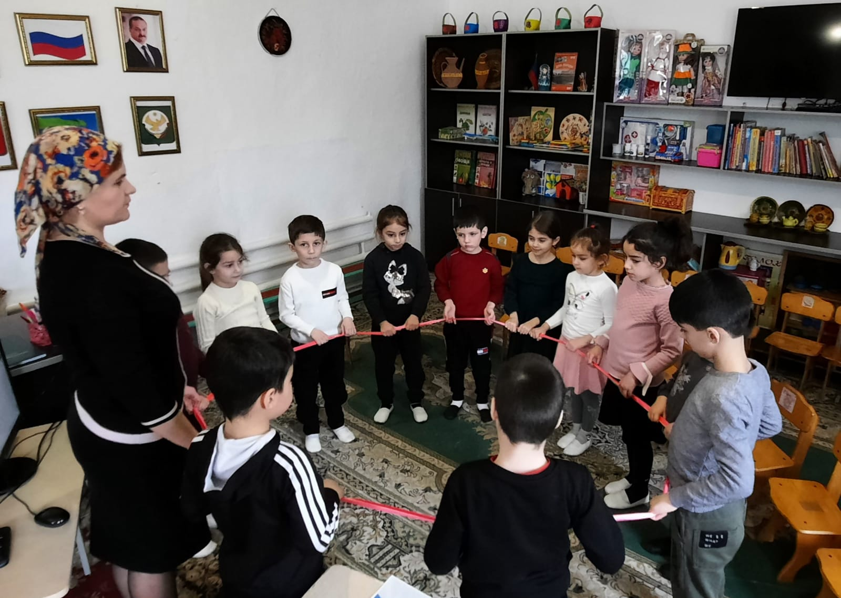

**Воспитатель:** Поднимите ленту вверх сделайте так, чтобы мы оказались внутри круга, а лента снаружи. Что сделала ленточка с нами?

**Дети**: Мы оказались внутри ленты, внутри границы?

**Воспитатель:** Что вы почувствовали, когда оказались все вместе внутри границы, созданной с помощью ленточки?

**Дети:** силу, дружбу, радость.

**Воспитатель:** Протяжённость границ у нашей страны большая, такую территорию обязательно нужно охранять с моря, воздуха и суши. Для этого в нашей стране существуют Вооружённые Силы.

*Слайд - Российские войска.*

**Воспитатель:** В современной Российской Армии есть различные рода войск: сухопутные войска, которые действуют на суше, военно-воздушные силы – они защищают нашу Родину в воздухе и военно-морские - несущие дежурство в морях и океанах.

**Воспитатель:** Сухопутные войска, это те войска, которые защищают нашу Родину на суше.

*Слайд – сухопутные войска*

Пограничные войска всегда стоят на страже границ Родины. Военнослужащие - пограничники несут службу на пограничных заставах. Главная их задача – не пропустить через границу врагов.

**Воспитатель:** Ребята, а кто охраняет границы нашей Родины, вы знаете?

**Дети:** Границы нашей Родины охраняют пограничники*.*

*Слайд - пограничники.*

**Воспитатель:** В каких войсках они служат?

**Дети:** Пограничники служат в пограничных войсках

**Воспитатель:**Ребята, а что у меня в руках?

**Дети:** Танк

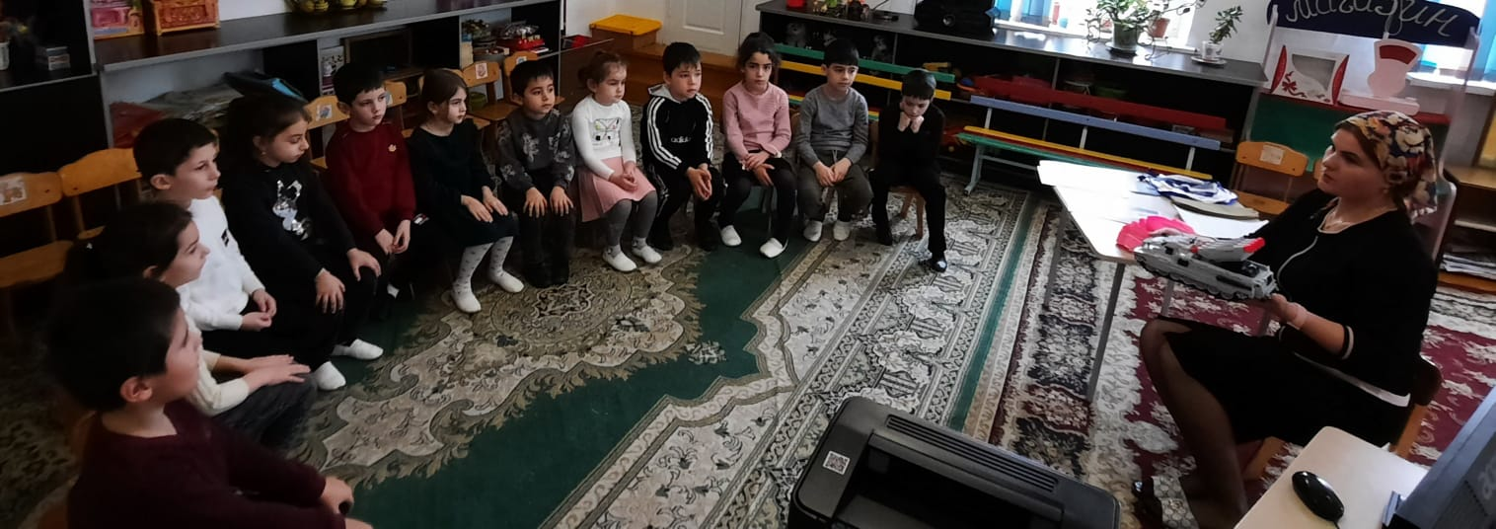

**Воспитатель:** А кто мне расскажет про него?

**Ребенок:** Танк – состоит из: башни, дула, и корпуса. Вместо колес у него гусеницы. Внутри находятся танкисты.

**Воспитатель:** Правильно это мощные самоходные машины. Гусеницы позволяют им проходить по любой местности. Танки тоже вооружены пушками и пулемётами.

**Воспитатель:**  Кто управляет танком?

**Дети:** Танком управляет танкист.

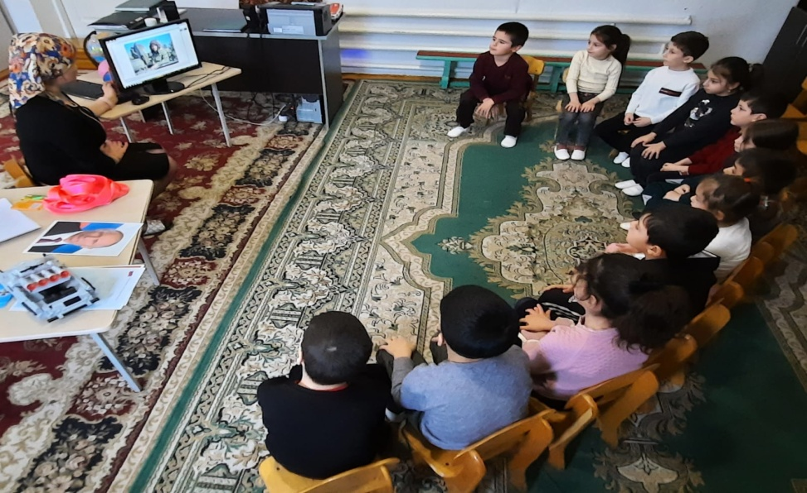

**Воспитатель:** В каких войсках он служит?

**Дети:** Танкист служит в танковых войсках

*Воспитатель:* Есть такая поговорка: «Где танк не проедет, пехота пройдет»

Как вы понимаете смысл этой поговорки?

*(Ответы детей).*

*Слайд - пехотные войска.*

К сухопутным войскам относятся и пехотные войска – они передвигаются пешком, поэтому их так и назвали. А солдата называют…?

**Дети:** Пехотинцем

**Воспитатель:** Защищаются пехотинцы автоматами.

**Воспитатель:** Более200 лет назад жил на Руси великий полководец Александр Васильевич Суворов. Он дал более 60 сражений и боев и все их выиграл. За героизм был награжден всеми высшими орденами России

*Слайд - Суворов А.В.*

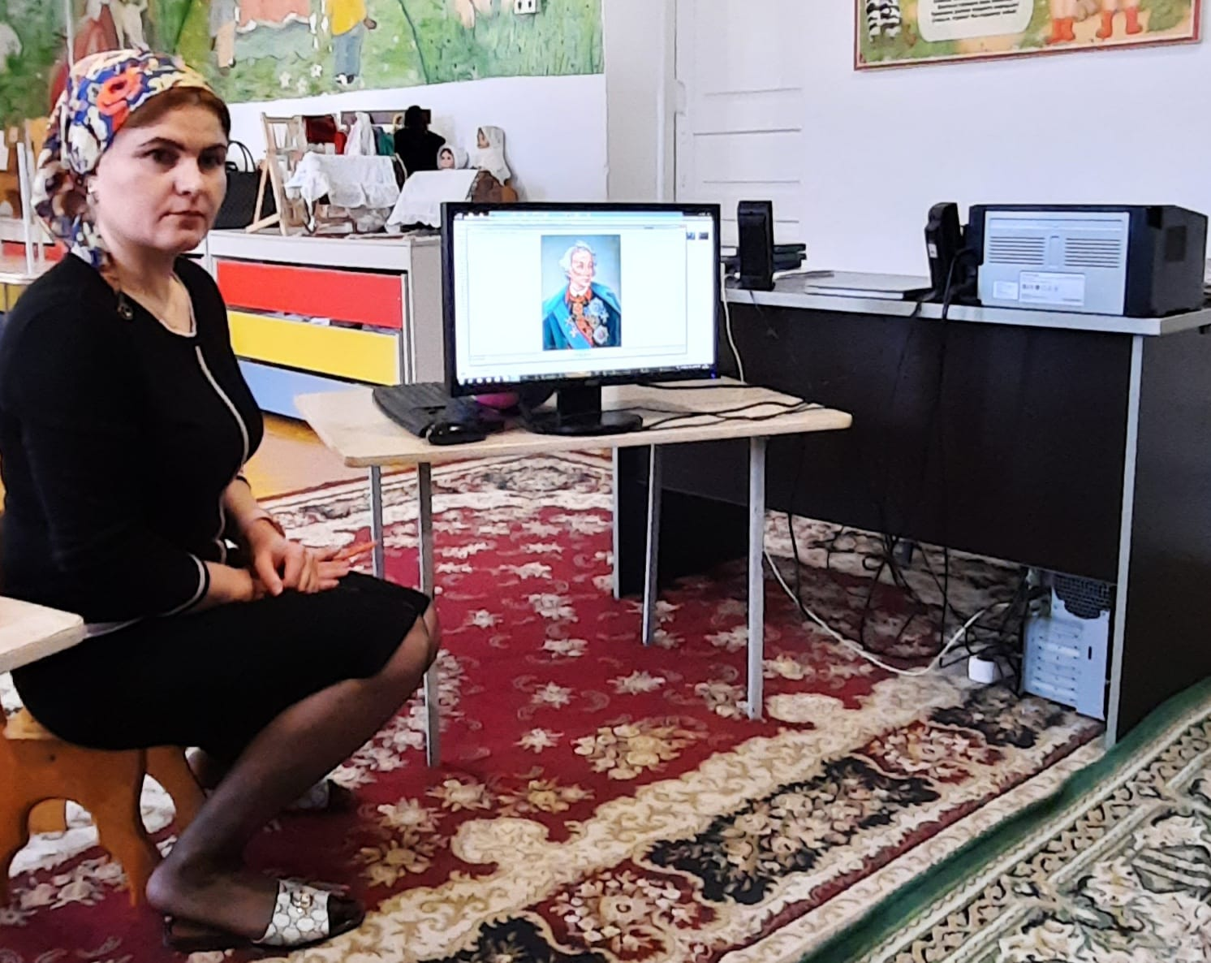

**Воспитатель:** наше Отечество с воздуха защищают военно-воздушные силы – это боевые самолеты и вертолеты.

*Слайд – боевые самолеты и вертолеты.*

У вертолета есть мотор, крылья, пропеллер, хвост и место для людей. Самый главный человек в самолете — летчик! Летчик должен обладать великолепным здоровьем, умением быстро оценивать обстановку и принимать решение в любой ситуации. Таким был военный летчик наш земляк Котов Александр Григорьевич герой Советского Союза. Ребята, напомните мне, кем управляется самолет и вертолет?

**Дети**: Самолет и вертолет управляется летчиком

*Слайд – летчик*

**Игра «Продолжи предложение»**

1. «Танком управляет…»  
«Из пушки стреляет… »  
«За штурвалом самолета сидит… »  
«Из пулемета строчит...»  
«В разведку ходит… »  
2. «Границу охраняет… »  
«На подводной лодке несет службу. »  
«С парашютом прыгает. »  
«На кораблях служат. »

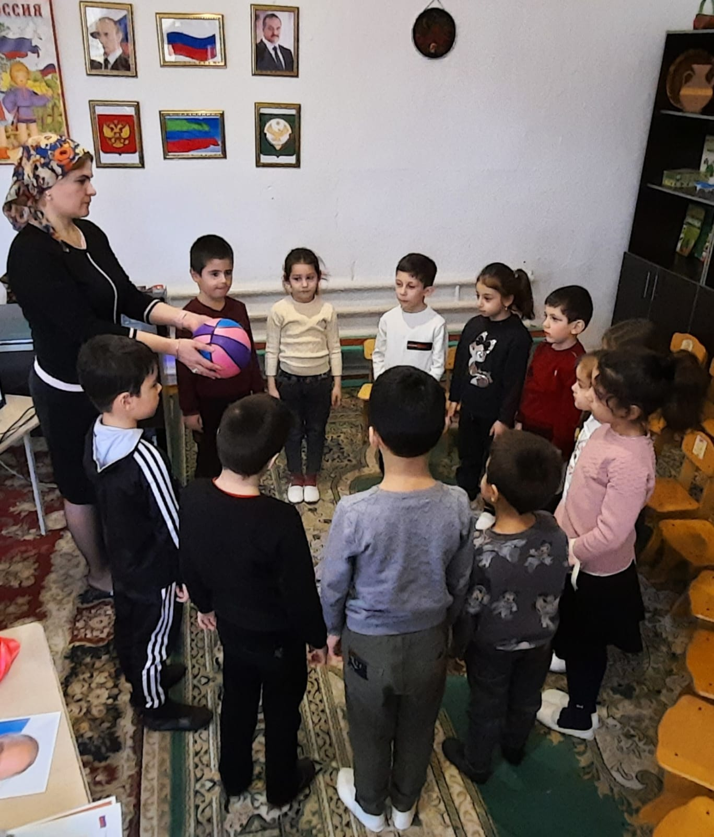

**Воспитатель:**а сейчас мы с вами отдохнем**.**

***Физкультминутка***

Раз-два – аты-баты,

Три-четыре – мы солдаты.

Маршируем как пехота.

Раз-два – повороты.

В кабину сели самолёта,

Три-четыре – мы пилоты.

Вниз – вверх, вниз – вверх,

Наши крылья лучше всех.

А теперь на кораблях,

Мы качаемся в волнах.

Сквозь бинокль мы вдаль посмотрим –

Нелегко служить на флоте.

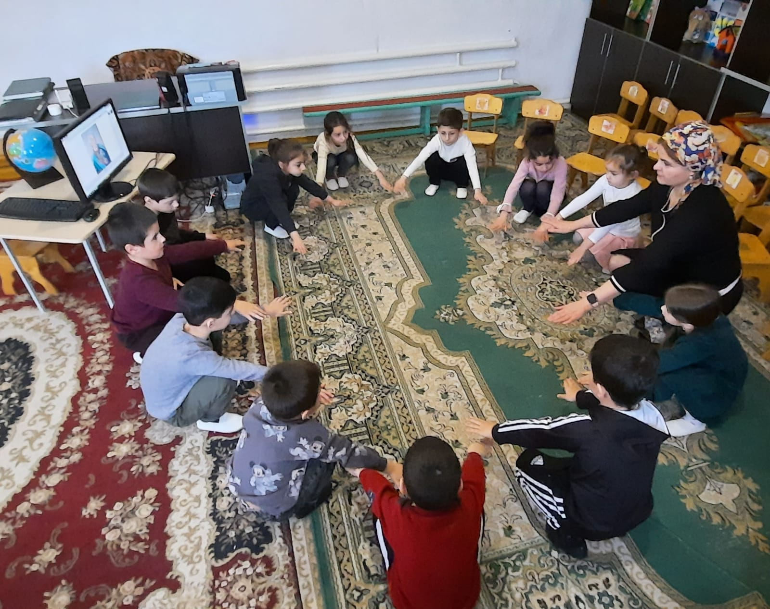

**Воспитатель:** наши морские границы защищают военные корабли и подводные лодки. Вместе они составляют военно-морской флот. Подводные лодки передвигаются под водой, они уходят в открытое море на много месяцев.

*Слайд - подводные лодки и морские корабли.*

На флоте много разновидностей кораблей. Большие надводные корабли - линкоры - вооружены орудиями, пулеметами, крылатыми ракетами. Крейсер - это корабль поменьше, а миноносец - корабль сторожевой. На судне есть храбрые, сильные и умелые люди это матросы, и командовать ими могут тоже самые отважные и умные и опытные командиры.

Ребята, скажите, как называют военных, которые служат на корабле?

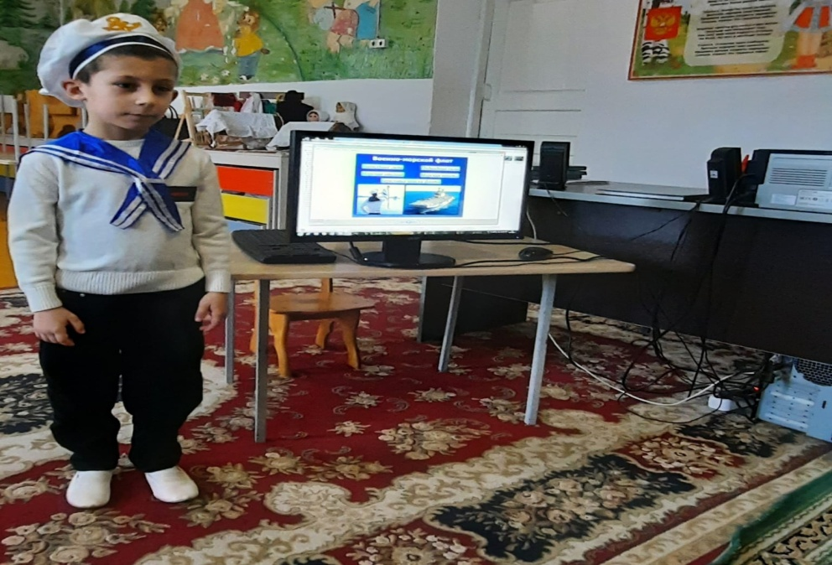

**Дети:** Военных, которые служат на корабле, называют моряками*.*

*Слайд - моряк в бескозырке.*

**Воспитатель:** Ребята, мы с вами кадеты – ушаковцы и у нас тоже есть своя форма. Посмотрите, во что одет кадет. На голове у него бескозырка. Почему ее так называют?

**Дети:** Потому что она без козырька*.*

**Воспитатель:** У бескозырки есть 2 ленточки и, чтобы в сильный ветер бескозырка не слетела, моряки их завязывают.

*Выполняют построение и исполняют песню «Бескозырка»*

А сейчас я вам предлагаю поиграть в игру «Угадай-ка»

*Брат сказал: "Не торопись!*

*Лучше в школе ты учись!*

*Будешь ты отличником -*

*Станешь ... (Пограничником)*

*Моряком ты можешь стать,*

*Чтоб границу охранять*

*И служить не на земле,*

*А на военном ... (Корабле)*

*Самолет парит, как птица,*

*Там - воздушная граница.*

*На посту и днем, и ночью*

*Наш солдат - военный … (Летчик)*

*Снова в бой машина мчится,*

*Режут землю гусеницы,*

*Та машина в поле чистом*

*Управляется ... (Танкистом).*

*Можешь ты солдатом стать*

*Плавать, ездить и летать,*

*А в строю ходить охота -*

*Ждет тебя, солдат, ... (Пехота)*

**Воспитатель:** Молодцы, ребята справились с заданием. Скажите, вы готовы стать людьми героических профессий. Подумайте, кем бы вы хотели стать?

А я предлагаю выполнить коллективную работу об ученьях разных родов войск. Вы будете выбирать ту боевую технику, по какой военной профессии вы хотели бы служить. Затем наклеите её на план боевых учений. *(Воспитатель спрашивает детей)*

Служба в рядах нашей армии почётна и опасна. Ведь, нередко приходится рисковать своей жизнью и здоровьем, чтобы защитить мир. Многие из наших мальчишек и возможно девочек подрастут и тоже встанут в ряды Российской армии.

**Воспитатель:** Давайте вспомним название военных профессий, о которых мы говорили? (*Дети перечисляют услышанные на занятии военные профессии).*

**Воспитатель:** А как вы думаете, какими качествами должны обладать защитники нашей Родины?

**Дети:** Они должны быть храбрыми, мужественными, сильными, терпеливыми. Должны быть честными, отважными, закалёнными, выносливыми, дисциплинированными. Должны уметь переносить трудности, много знать, уметь, заниматься спортом. Хорошо стрелять, быстро бегать.

**Воспитатель:** Наша Армия не нападает, а защищает, и российских военных справедливо называют защитниками. Служба в армии – почетная обязанность каждого российского гражданина.